СХЕМА
размещения земельного участка в кадастровом квартале 23:35:1122001, ориентировочной площадью 9404 кв.м., расположенный
х. Александровский Усть-Лабинского района

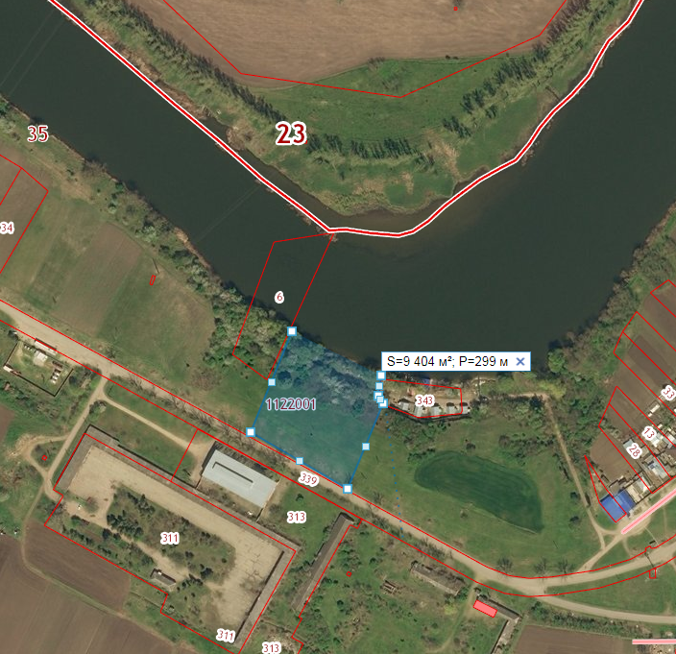

Глава Александровского сельского поселения
Усть-Лабинского района Н.Н. Харько

Специалист А.П. Чехонацкая

